**Diagrama de Clases**

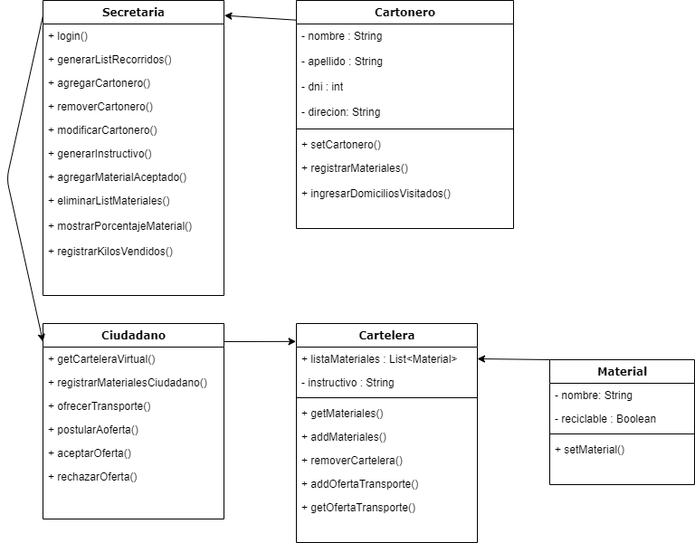

**Secretaria:** Se encarga de manejar la lista de materiales aceptados y el instructivo de la entrega. También se encarga de administrar las cuentas de los cartoneros y los recorridos de los mismos para luego registrar los kilos vendidos a cada cartonero.

**Cartelera:** Contiene la lista de materiales aceptados, muestra el instructivo y muestra las ofertas de transporte hechas por los ciudadanos.

**Ciudadano:** Las actividades que realiza el ciudadano con el sistema son tener acceso a visualizar la cartelera virtual, registrar los materiales que lleva con sigo hasta el centro de acopio,postularse a una oferta, crear una solicitud de oferta con su vehículo, aceptar y rechazar dicha oferta.

**Cartonero:** Puede ingresar los domicilios ya visitados para la actualización de la lista de recorridos y registrar sus materiales recogidos en el trayecto hecho.